用户说明书

可以直接运行features_homework得到harris.png图像

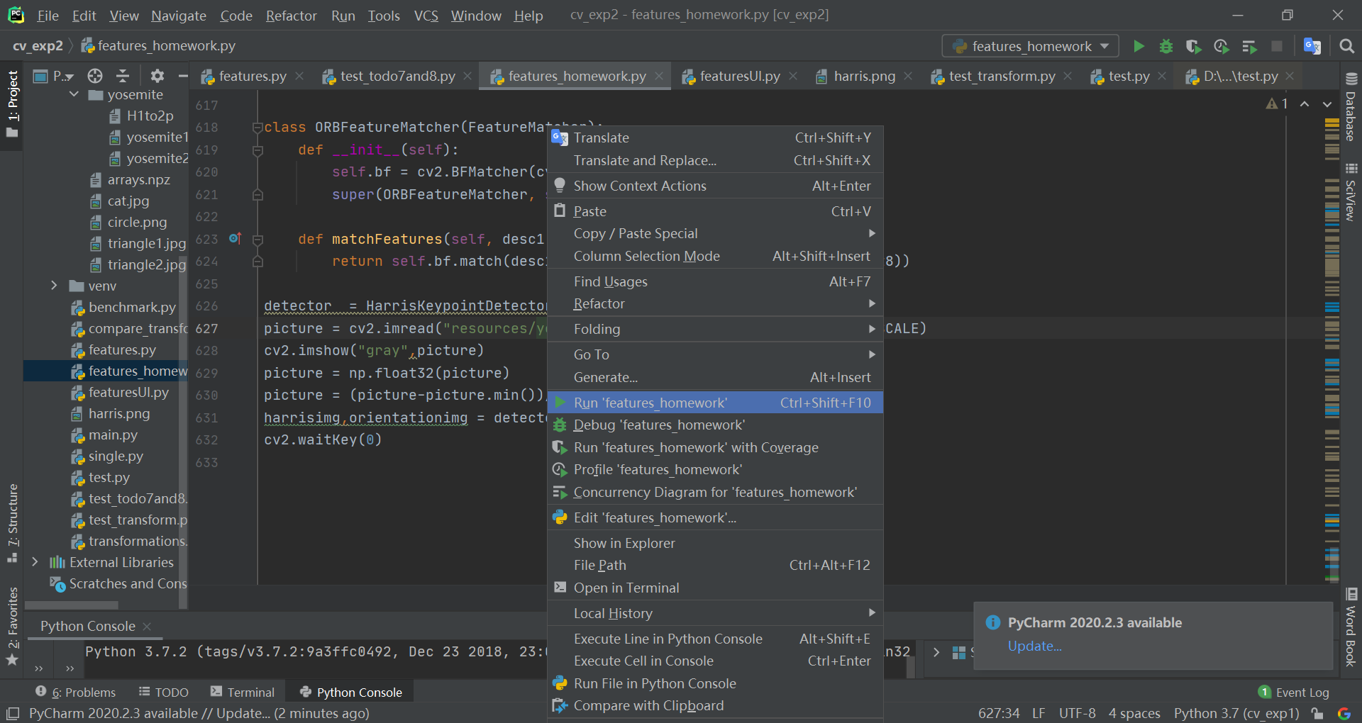

生成了harris图像如下图所示:

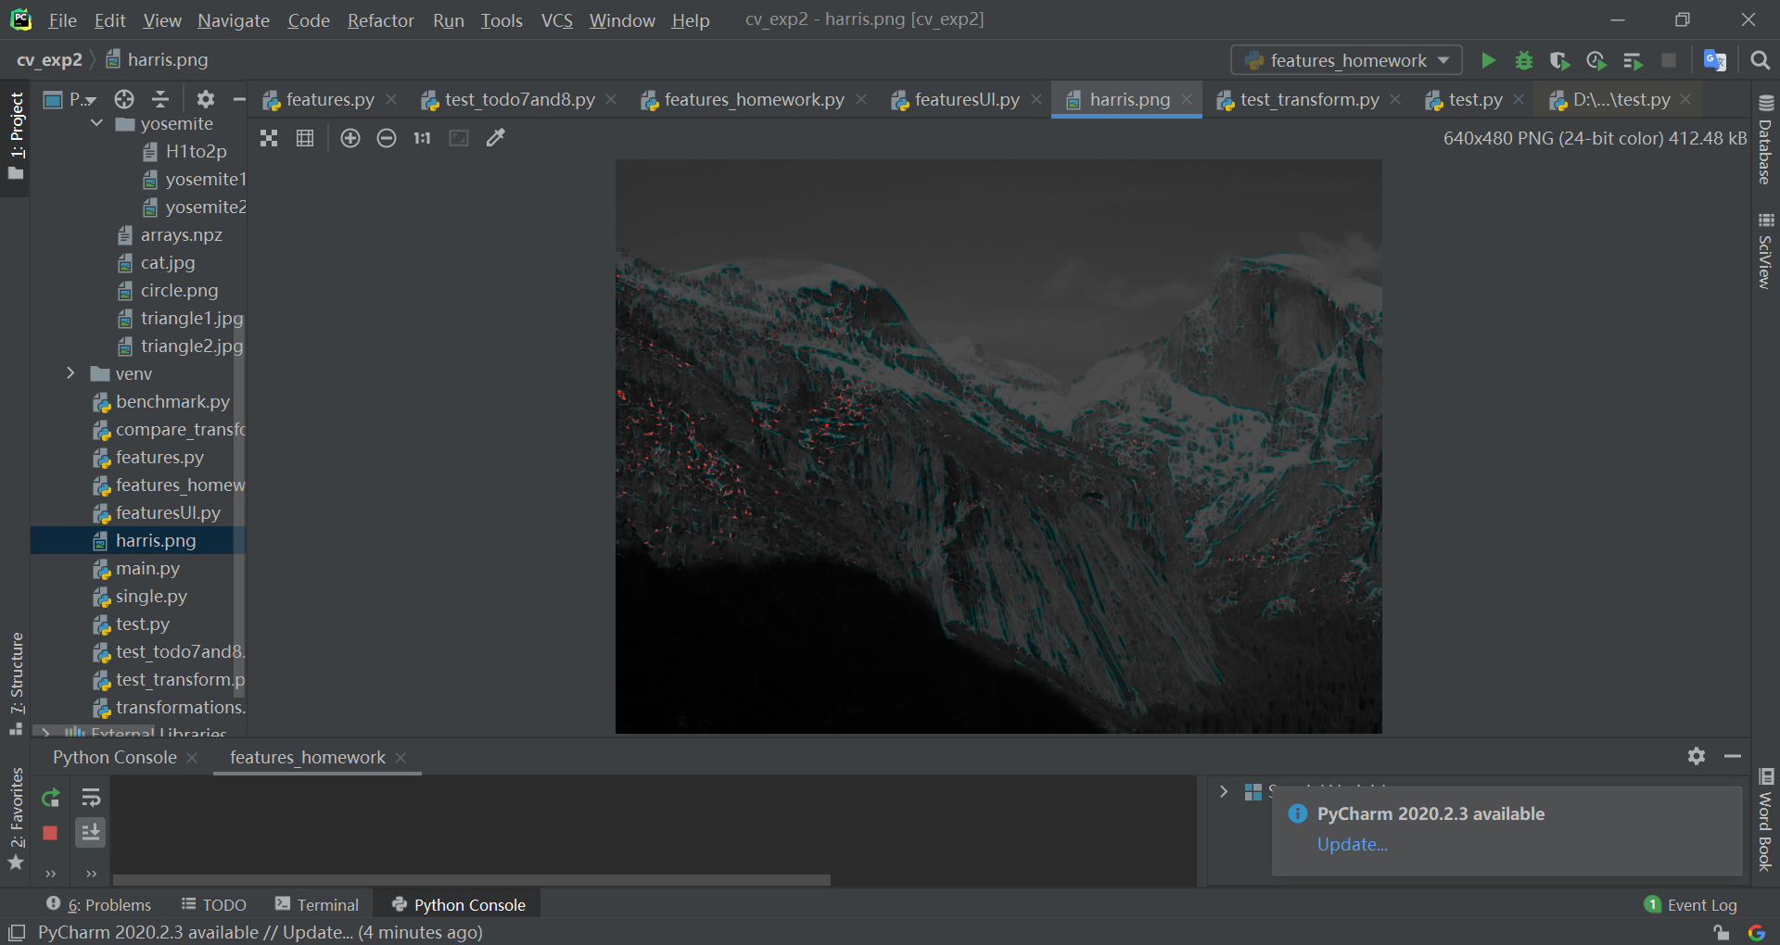

运行test.py可以测试前6个todo,

依次运行如下：

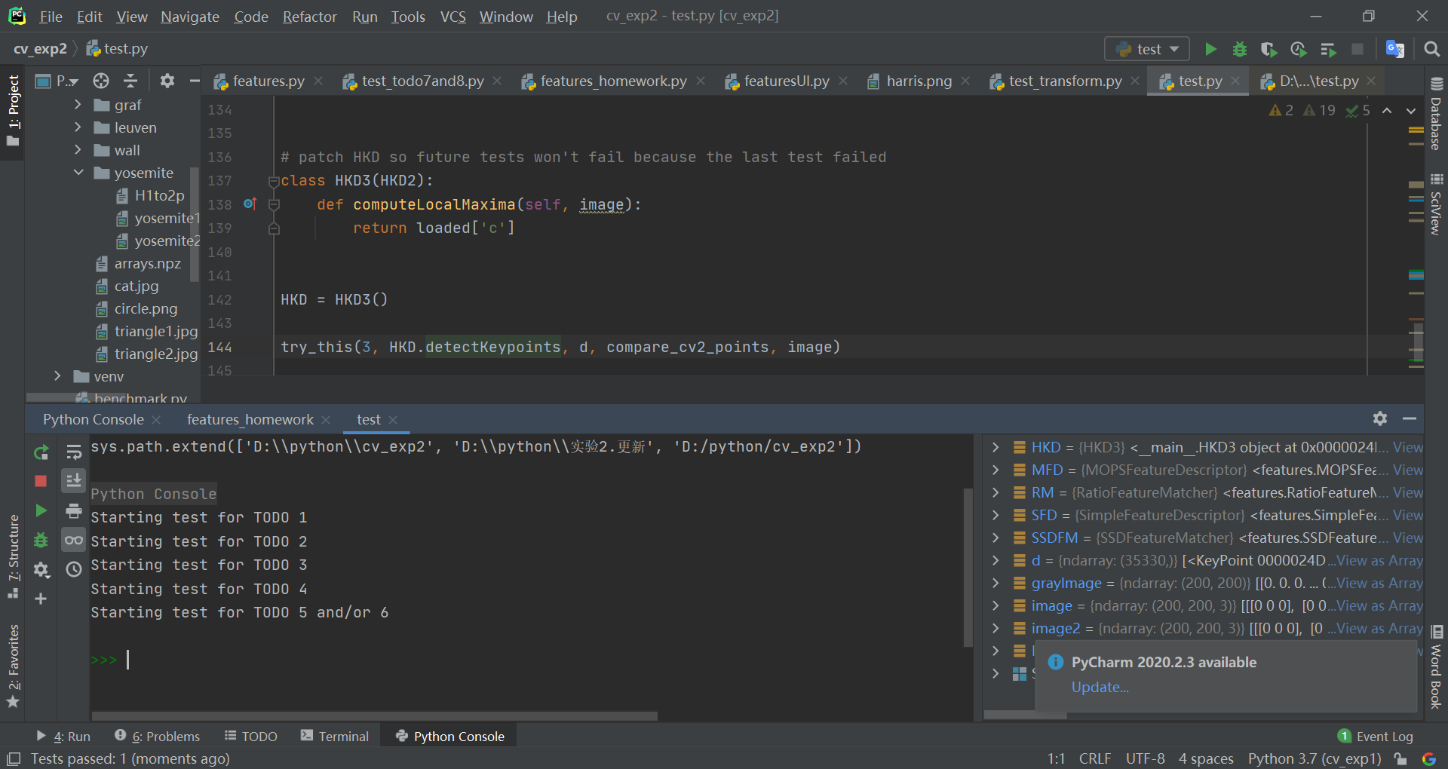

没有报错就代表测试通过了

运行test_todo7and8可以测试todo7和todo8，如图：

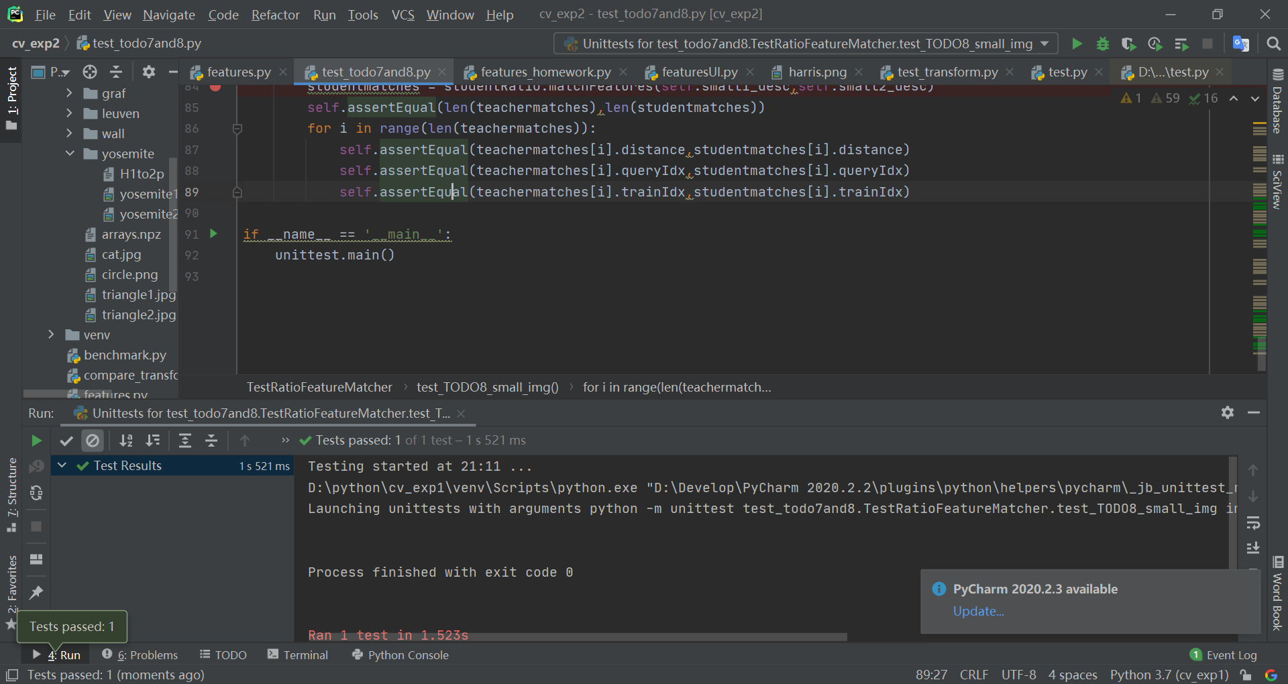

总共有四个测试，分别是大图像和小图像的todo7和todo8测试

运行fe aturesUI可以加载UI界面，

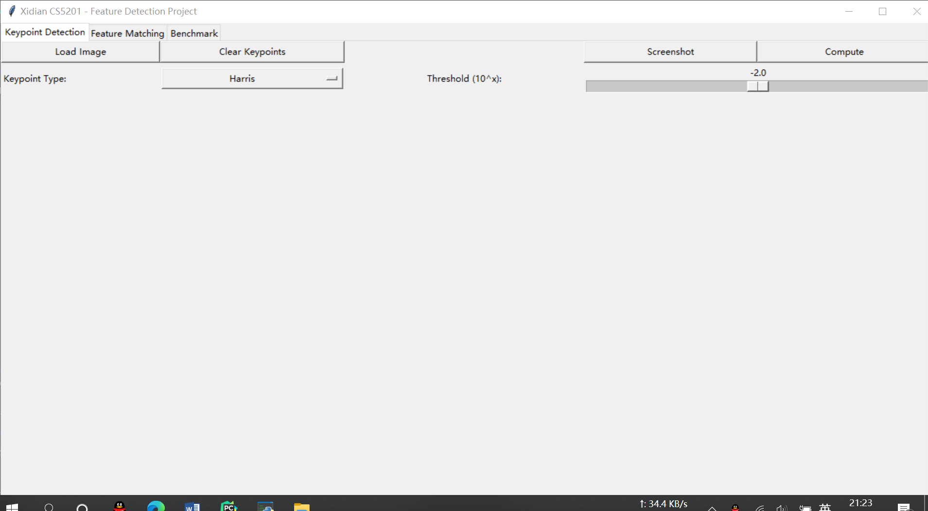

Load image可以选择图像，compute按钮进行计算，点击benchmark->runBenchMark可以计算和显示ROC曲线。